Café com Firewall ☕🔒
Blog de Cybersegurança para Iniciantes em T.I
Relatório Técnico — Atividade Avaliativa | Disciplina: Programação Front-End
Aluno: Gutten
URL do site: https://guttek.github.io/cafe-com-firewall/
Julho de 2026

1. Descrição do Projeto
O Café com Firewall é um blog de cybersegurança desenvolvido para iniciantes em T.I, com o objetivo de tornar a segurança digital acessível, didática e descontraída. O projeto consiste em um website estático completo com quatro páginas interligadas, criado inteiramente com HTML5, CSS3 e JavaScript puro — sem frameworks ou bibliotecas externas.
O nome, a identidade visual e os temas foram definidos antes do desenvolvimento, garantindo coerência entre forma e conteúdo. O blog aborda cinco temas principais: Pentest / Ethical Hacking, Segurança de Redes, Principais Ataques, Como se Proteger e Engenharia Social — todos apresentados em linguagem simples e acessível para quem está chegando agora na área.
O site está hospedado gratuitamente no GitHub Pages e pode ser acessado em: https://guttek.github.io/cafe-com-firewall/

2. Escolhas de Design

2.1 Identidade Visual
O design adota um tema escuro com paleta azul/ciano, remetendo ao ambiente de ferramentas de cybersegurança como terminais, IDEs e dashboards de SOC. A paleta foi centralizada em variáveis CSS para facilitar manutenção:

Variável CSS | Cor (Hex) | Uso
--bg | #0D1117 | Fundo geral
--azul | #58A6FF | Links, bordas, destaques principais
--ciano | #39D0D8 | Logo, gradientes, textos em destaque
--text | #E6EDF3 | Texto principal
--muted | #8B949E | Textos secundários e metadados

2.2 Logo
O logo foi criado em SVG inline — uma xícara de café com um cadeado no centro e vapor saindo, unindo os dois elementos da identidade "Café com Firewall". Por ser SVG, escala perfeitamente em qualquer resolução e é colorido pelas variáveis CSS do tema.

2.3 Tipografia
Fonte do sistema ('Segoe UI', system-ui) para o corpo — legibilidade sem dependência de fontes externas. Fonte monospace ('Courier New') para labels técnicas, tags e metadados, reforçando o contexto de terminal/segurança.

3. Arquitetura do Site
O projeto segue o princípio de Separação de Responsabilidades, com HTML, CSS e JavaScript em arquivos dedicados:

Página | Arquivo | Conteúdo
Início | index.html | Hero animado, estatísticas, cards de artigos, quiz
Artigos | artigos.html | Artigo completo sobre Engenharia Social + glossário com busca
Sobre | sobre.html | Missão, barras de habilidade animadas, equipe
Contato | contato.html | Formulário com validação JavaScript e FAQ
Estilos | css/style.css | Todos os estilos globais, responsividade e animações
Scripts | js/main.js | Toda a interatividade do site

4. Tecnologias Utilizadas

HTML5
Estrutura semântica com elementos <header>, <nav>, <main>, <section>, <article>, <aside> e <footer>. Atributos ARIA (aria-label, aria-required, aria-live, aria-expanded) garantem acessibilidade. O atributo novalidate no formulário transfere o controle de validação para o JavaScript.

CSS3
- CSS Grid com auto-fill + minmax() para grids responsivos automáticos
- Flexbox para alinhamento de navbar, hero e rodapé
- Custom Properties (variáveis) centralizando toda a identidade visual
- Keyframes para animações: surgir (fade+slide), pulsar (dot animado)
- clamp() para tipografia fluida sem breakpoints extras
- Media queries em 860px (tablet) e 600px (mobile)
- prefers-reduced-motion para respeitar preferências de acessibilidade

JavaScript ES6+ (puro, sem frameworks)
- IntersectionObserver API — Scroll Reveal e disparo de animações
- Closures e IIFEs — sem poluição do escopo global
- DOM dinâmico — quiz gerado e re-renderizado em JavaScript puro
- Regex para validação de e-mail no formulário
- setInterval + IntersectionObserver para contagem animada das estatísticas

5. Recursos Implementados

Recurso | Descrição
Layout responsivo | Adapta-se a mobile, tablet e desktop via CSS Grid + media queries
Menu hamburger | Menu colapsável animado para telas pequenas
Quiz interativo | 5 perguntas de cybersec com DOM dinâmico, feedback e pontuação
Scroll Reveal | Cards surgem com animação ao entrar na viewport (IntersectionObserver)
Contagem animada | Números das estatísticas contam do zero ao valor final
Barras de habilidade | Barras crescem animadas ao entrar na tela (página Sobre)
Formulário validado | Validação em tempo real (blur) e no envio (submit) com regex
Glossário com busca | 12 termos filtrados em tempo real via input event
SEO básico | Meta description, keywords, Open Graph e canonical em todas as páginas
Logo SVG inline | Xícara + cadeado criado em SVG, escalável e estilizável por CSS

6. Desafios Enfrentados

Quiz com renderização dinâmica
O maior desafio foi o quiz: cada pergunta recria o DOM e precisa reatachar event listeners sem duplicá-los. A solução foi centralizar toda a lógica em uma função renderizar() chamada recursivamente após cada resposta, garantindo que os listeners fossem criados uma única vez por pergunta.

Validação de formulário sem bibliotecas
Implementar validação robusta com feedback visual em tempo real (no blur de cada campo) e validação completa no submit, sem usar bibliotecas como jQuery Validate. Resolvido com um objeto de regras centralizado e funções reutilizáveis checar() e estado().

Logo SVG em múltiplos tamanhos
O logo SVG precisava ficar legível em 32px (navbar/footer) e 72px (hero). Ajustar os valores de stroke-width, opacidade e posicionamento dos elementos para funcionar bem nos dois tamanhos exigiu várias iterações.

7. Capturas de Tela do Resultado Final

7.1 Página Inicial (index.html)
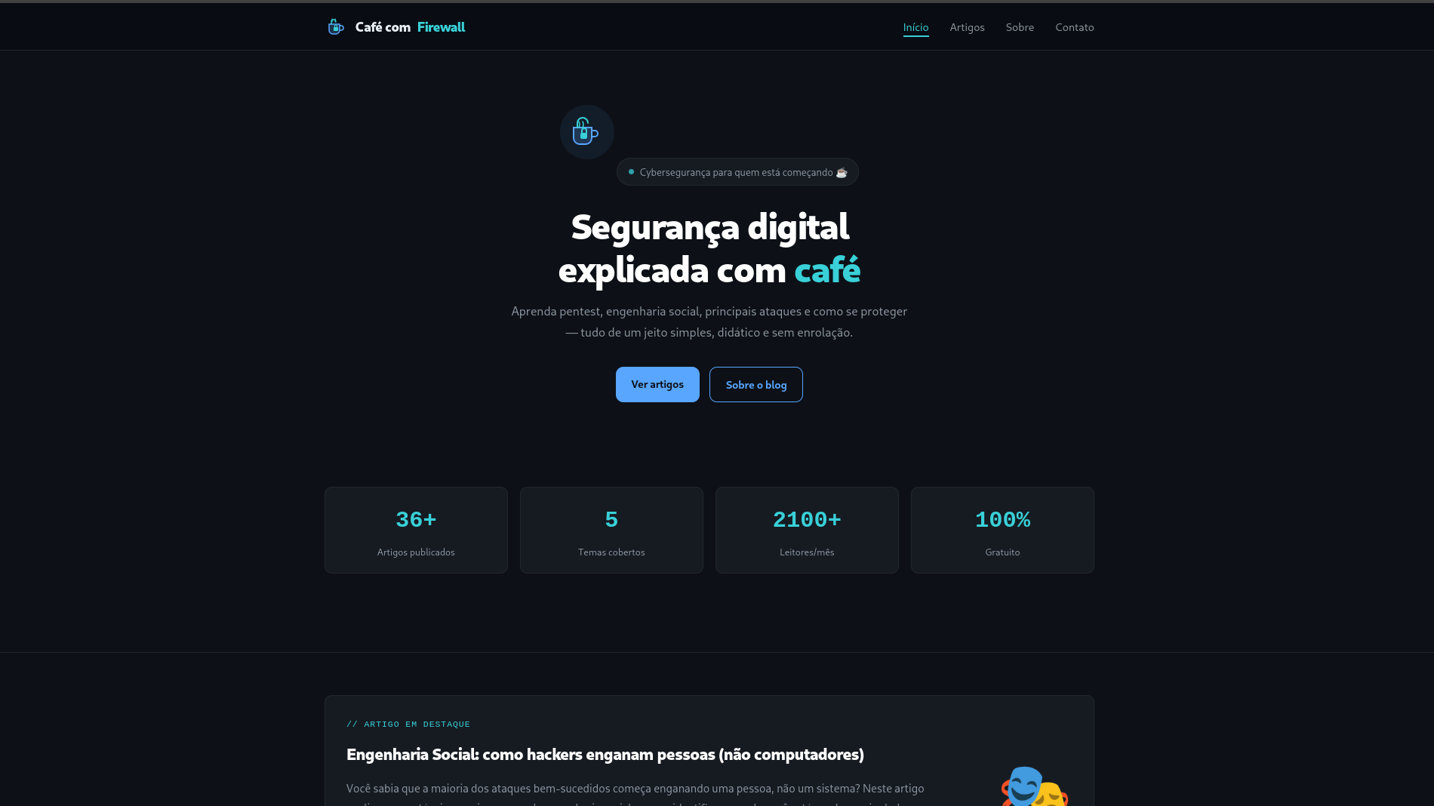
Figura 1 — Página inicial: hero com logo animado, tagline, estatísticas e botões de ação

7.2 Página de Artigos (artigos.html)
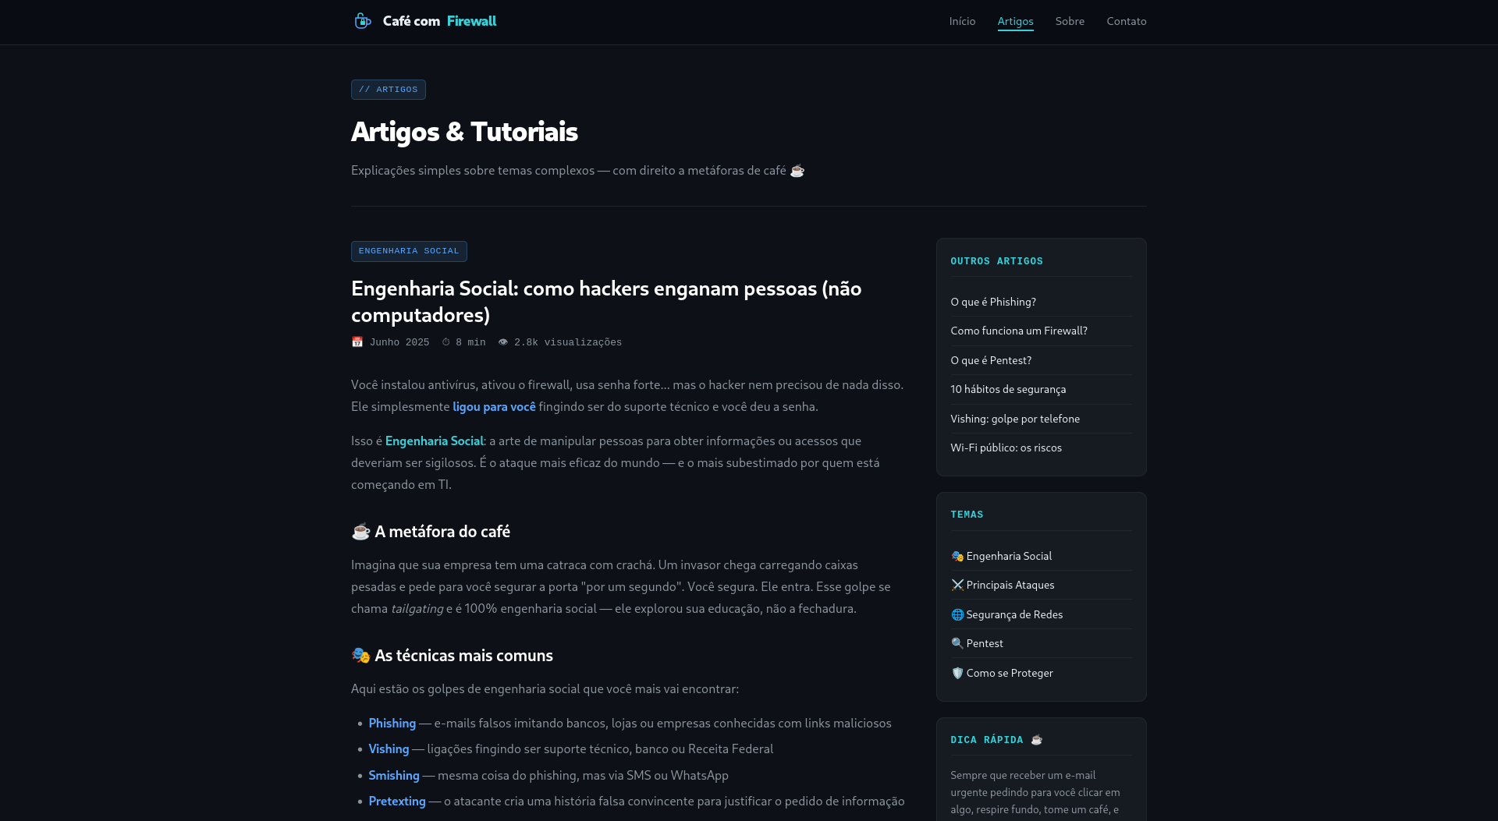
Figura 2 — Artigos: artigo completo sobre Engenharia Social com sidebar e temas categorizados

7.3 Página Sobre (sobre.html)
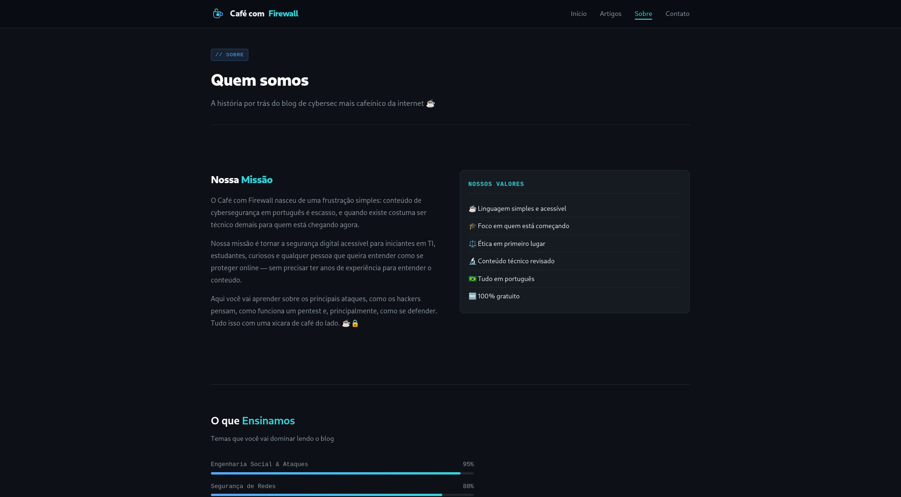
Figura 3 — Sobre: missão do blog, valores e barras de habilidade animadas por tema

8. Referências
NOEL, André Abdala. Programação Front End. Florianópolis, SC: Arqué, 2025. 232 p.
MDN Web Docs. HTML, CSS e JavaScript Reference. Disponível em: https://developer.mozilla.org. Acesso em: jun. 2025.
W3C. Web Content Accessibility Guidelines (WCAG) 2.1. Disponível em: https://www.w3.org/TR/WCAG21/. Acesso em: jun. 2025.
Google Developers. SEO Starter Guide. Disponível em: https://developers.google.com/search/docs. Acesso em: jun. 2025.
OWASP Foundation. OWASP Top Ten. Disponível em: https://owasp.org/www-project-top-ten/. Acesso em: jun. 2025.
GitHub Pages. Documentação oficial. Disponível em: https://pages.github.com. Acesso em: jun. 2025.

